新中国前三⼗年的科技成就之⼗三（1966文化大革命时期）
有⼈说，新中国前三⼗年的⼯业化是废铜烂铁；有⼈说，新中国前三⼗年没有什么成就；有⼈说新中国前三⼗年科技没有成就；也有⼈说⽂⾰⼗年更是没有科技成就。
事实是什么样呢？
笔者根据《中华⼈⺠共和国⽇史》、《伟⼤的⼗年》（1959年9⽉出版）、《中华⼈⺠共和国⼯业⼤事记》、《中华⼈⺠共和国经济⼤事记》、《⼈⺠⽇报》等资料，对新中国前三⼗年的成就做了整理，作为⼀个系列，逐篇介绍给⼤家。
1966年1⽉6⽇中国第⼀枚地地中程导弹在酒泉卫星发射中⼼发射成功。
1966年1⽉7⽇新华社报道:国产综合性海洋科学考察船建造成功。这艘我国⾃⾏设计的2500吨考察船“东⽅红”号，是上海沪东造船⼚建造的。
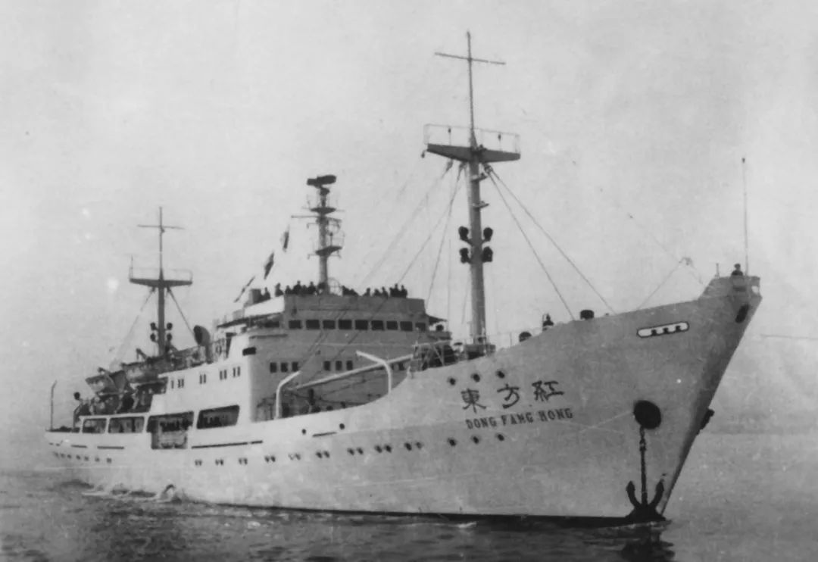
1966年1⽉12⽇《⼈⺠⽇报》报道:⼀种7位数10兆赫的晶体管电⼦计数式频率计，在南京电讯仪器⼚试制成功。电⼦计数式频率计是⽆线电电⼦⼯业部⻔和科学研究机关重要的测量仪器。它主要⽤于测量频率和时间，测量时间的最⼩单位是万万分之⼀秒。这种晶体管电⼦计数式频率计，测量误差不超过千万分之⼆。这种频率计配上变换装置还可以⼴泛地应⽤在许多⼯业部⻔。它同电⼦管频率计⽐较，具有⽤电省、体积⼩、重量轻、寿命⻓的优点。晶体管计数式频率计是国际上60年代的新型仪表。
1966年1⽉23⽇《⼈⺠⽇报》报道:上海汽轮机⼚试制成功新型的2200⻢⼒⾼增压柴油机。⾼增压柴油机在国际上是50年代后期才发展起来的⼀种新型柴油机，它利⽤柴油机本⾝排出的废⽓推动废⽓滑轮，通过压⼒机把汽缸内的压⼒提⾼到2个⼤⽓压以上，使同样⼤⼩的柴油机⻢⼒提⾼Ⅰ倍多，油耗也相应降低。与⼀般柴油机⽐较，它具有体积⼩、重量轻、⻢⼒⼤的特点，是内燃机⻋、轮船和电站等的新型动⼒设备。
1966年1⽉24⽇《⼈⺠⽇报》报道:北京光学仪器⼚试制成功最⼤称量为20克的⾼精度天平。它的误差在百万分之⼀克左右，精密度达到了国际先进⽔平。这种超等级的⾼精度天平，当时世界上只有少数⼏个国家能够制造。北京光学仪器⼚仅⽤了半年时间就研制成功。
1966年1⽉28⽇新华社报道:研究电⽣理学的精密仪器——电⽣理仪，由⼴州曙光⽆线电仪器⼚与中国科学院⽣理研究所合作试制成功。这台电⽣理仪，线路全部是研究单位⾃⼰设计的，所采⽤的元件也全部是我国⽣产的。这台电⽣理仪的灵敏度很⾼，能把微弱的⽣物电放⼤100万倍以上。⼈、动物和植物体内产⽣的各种电变化虽然极其微弱，但是⽤这种仪器都能探测出来，并且能不失真地显⽰出变化曲线。除了适合于⽣理学研究与医疗诊断⽅⾯的多种需要以外，还能作为⼀般科学实验与⼯业测试之⽤。
1966年1⽉29⽇《⼈⺠⽇报》报道:⻓春第⼀汽⻋制造⼚和本溪等钢⼚合作采⽤新型合⾦钢和合⾦铸铁⽣产解放牌载重汽⻋试验成功。这⼀技术成就，对于更好地利⽤我国资源条件，⾃⼒更⽣地发展我国汽⻋制造⼯业，具有重⼤意义。这也表明，采⽤我国丰富的合⾦元素制造的新型合⾦材料完全能够代替铬钢和铬铸铁制造汽⻋上的关键零件。
1966年1⽉31⽇《⼈⺠⽇报》报道:⼀种新型光学仪器——公差带投影仪已经由沈阳市照相机⼚试制成功。这种仪器可以代替千分尺、卡板和环规等量具，⽤来检查机械零件的精度。它能够同时检查⼀种零件的⼏个到⼗⼏个尺⼨的精度，⽐⼈⼯⽤千分尺、卡板和环规等⼯具逐个部位进⾏检查效率提⾼⼏倍到⼗⼏倍。这种公差带投影仪结构简单，便于移动，最适合于⼤批量⽣产的企业⽤来检查精度在0.03毫⽶以上的零件。它检查的零件,最⼤尺⼨可以达到直径60毫⽶左右。在多光源的条件下，它还可以检查⻓达200毫⽶的零件。
1966年2⽉1⽇《⼈⺠⽇报》报道:最近沈阳⽓体压缩机⼚试制成功我国第⼀台⽆油润滑空⽓压缩机，并且已投⼊⽣产。新制成的⽆油润滑空⽓压缩机，活塞环和密封圈是选⽤⼀种耐磨、耐⾼温，并能⾃⾏润滑的特殊材料做成的。它的优点是不需要另外增设⼀套净化装置，就可以直接提供纯净的压缩空⽓。这样就为我国化⼯、⽯油、纺织、⻝品、医药等⼯业，提供了⽐较理想的⽓体压缩设备。
1966年2⽉22⽇《⼈⺠⽇报》报道:纺制⼈造棉的关键部件—12000孔的、孔径⽐头发丝还细的喷丝头，在上海正式投⼊⽣产。多孔喷丝头，是上海化学纤维机械配件⼚的17个平均年龄不到22岁的⼥⻘年试制出来的。填补了我国化学纤维机械制造⼯业的这个重要空⽩，对发展化学纤维⽣产、提⾼劳动⽣产率，有重要作⽤。
1966年3⽉7⽇《⼈⺠⽇报》报道:重庆中梁⼭煤矿制成⼀种保证井下安全作业的仪器——⽡斯⾃动警报指⽰仪。它的形状同收⾳机相似。把它安放在矿井的抽⻛机房⾥，⽤--根㬵管同井下抽出的⽡斯接通，就可以反映出矿井⽡斯的升降情况。如果井下⽡斯涌出量超过安全规定，指⽰仪就通过红⾊信号⽴刻发出警报，⽣产指挥⼈员就可以⻢上采取措施，制⽌⽡斯事故的发⽣。
1966年3⽉15⽇四川省龚嘴⽔电站⼯程正式动⼯兴建，规划装机7台国产10万千⽡⽔轮发电机组,总容量为70万千⽡。
1966年3⽉18⽇《⼈⺠⽇报》报道:江苏⽆锡市医学研究所同⽆锡机床⼚联合研究制成⼀种现代医学上的新的检查仪器——放射性同位素扫描机。使⽤这种放射性同位素扫描机，可以确定⼈体甲状腺的位置、⼤⼩和形状，诊断异位甲状腺肿瘤、甲状腺的转移，诊断肝癌、脑肿瘤和脊髓肿瘤等，为临床诊断及科学研究提供重要的分析资料。
1966年3⽉24⽇《⼈⺠⽉报》报道:⽤来测试电机的不同容量和各种转速的新型仪器——电机转矩转速测试仪，由沈阳市电⽓科学研究所试制成功。
1966年3⽉28⽇新华社报道:我国第⼀辆依靠⾃⼰设计，采⽤国产材料的低合⾦钢轻油罐⻋，在铁道部⼤连机⻋⻋辆⼯⼚设计制造成功。
1966年3⽉29⽇新华社报道:依靠⾃⼰设计，采⽤国产材料，我国第⼀辆低合⾦钢铁路货运敞⻋在⻬⻬哈尔⻋辆⼯⼚设计制造成功。
1966年4⽉15⽇中国⾃⾏设计、全部⽤国产材料建造的第⼀艘万吨级远洋货轮“东⻛”号，在江南造船⼚下⽔。
1966年5⽉3⽇新华社报道:第⼀批国产新型“红旗”⾼级轿⻋最近在⻓春第⼀汽⻋制造⼚制成出⼚。
1966年5⽉9⽇我国在本国西部地区上空,成功地进⾏了⼀次含有热核材料的核爆炸。
1966年5⽉我国第⼀套年处理量为15万吨的铂催化重整装置,在⼤庆炼油⼚建成投产。
1966年5⽉⻘铜峡铝⼚动⼯建设。
1966年5⽉经国家计委批准，上海纬纶⽑纺⼚迁往西藏，改建为林芝⽑纺⼚。这是西藏第⼀家现代纺织⼚。1971年1⽉,林芝⽑纺⼚⽑线⻋间建成投产。
1966年6⽉2⽇新华社报道:国产第⼀台能够整体搬迁的⽯油钻机在兰州⽯油化⼯机器⼚诞⽣。这台钻机起重量是75吨，能钻深1800⽶到2200⽶。它是我国⼯⼈和⼯程技术⼈员⾃⾏设计、并且完全使⽤国产材料制造成的。经过⼯业性试验证明，它具有移运性强、操纵灵活⽅便、制动可靠、机械化程度⾼、提升速度快、重量轻、维护保养简单等特点，可以⼤⼤节省钻机搬迁和井场布置时间，从⽽更有效地加速油⽥开发速度。它的综合技术指标已经达到同类产品的先进⽔平，特别适合我国⼴⼤平原⽯油矿区使⽤。
1966年6⽉23⽇新华社报道:能够⼤⼤减轻采矿⼯⼈体⼒劳动的新机器——第⼀台国产新型⾃动化装运机，在济南重型机械⼚诞⽣。它只要由⼀⼈操作，就能完成矿井巷道装、运、卸三种作业，⼯作起来能顶两百个⼯⼈。这⼀装运机的诞⽣，解决了我国矿井巷道运输的关键问题。
1966年6⽉兰州西北合成药⼚建成。
1966年7⽉2⽇⽢肃新建第⼀座棉纺织⼚——兰州棉纺织⼚投⼊⽣产。这座棉纺织⼚拥有5万个纱锭和2000多台布机，每年可以⽣产棉纱4.65万件，各种棉布5600多万⽶。
1966年7⽉27⽇国家计委批准在⼴东韶关建设韶关冶炼⼚,规模为年产铅锌5万吨,副产硫酸13万吨。同年,韶关冶炼⼚开始筹建。
1966年7⽉29⽇《⼈⺠⽇报》报道:我国第⼀个团煤⼚——⼴东省团煤试验⼚正式投⼊⽣产。它是由⼴东省燃料⼯业部⻔职⼯⾃⼰设计、安装的。团煤⼯业是我国的⼀⻔新兴⼯业，主要是将⽆烟煤掺以粘结剂，压成团煤，代替氮肥⼯业⼴泛使⽤的焦炭和⽆烟块煤，作为氮肥的造⽓原料。⼴东省团煤试验⼚的建成，为发展化学肥料⼯业提供了极为有利条件。
1966年7⽉⼴西西津⽔电站竣⼯,总装机容量为23.44万千⽡。
1966年8⽉26⽇⾦川有⾊⾦属公司⾸次⽣产出品位达90%的⾦属铱。含于⾦川矿⽯中的⼋个稀贵⾦属——铂、钯、⾦、银、钌、铑、铜,铱都可提取出来。
1966年10⽉14⽇《⼈⺠⽇报》报道:⼭东淄博市丰年⾯粉⼚的⼀个普通⽊⼯、共产党员缪绪挺，试制成功了我国第台⾯粉⾃动包装机。这台机器每⼩时可以包装⾯粉160——170袋，⽐⼈⼯包装效率提⾼⼀倍左右。
1966年10⽉16⽇上海有关研究单位的科技⼯作者和职⼯,⽤8年时间,攻克近百年未解决的技术难题;⽤合成的⽅法获得重要的化⼯原料——苯,并投⼊⽣产。
1966年10⽉20⽇酒泉原⼦能联合企业的反应堆实现了链式核裂变反应。
1966年10⽉27⽇我国成功地进⾏了导弹核武器试验。导弹⻜⾏正常,核弹头在预定的距离精确地命中⽬标,实现核爆炸。
1966年10⽉27⽇⽤我国独⽴设计⽣产的中近程导弹投掷国产原⼦弹,进⾏两弹结合试验，获得成功。它标志着我国导弹核武器的发展进⼊了实战阶段。
1966年10⽉南京磷肥⼚建设的我国第⼀套年产2万吨磷酸和3万吨磷铵装置投产。该装置采⽤上海化⼯研究院和化⼯部第七设计院在1963年开发成功的⼆⽔物流程湿法磷酸和粒状磷酸⼆铵技术。
1966年11⽉辽宁发电⼚安装最后⼀台机组。⾄此，13台机组全部达到满负荷运⾏，总容量为65万千⽡。
1966年11⽉“⻓征⼀号”运载⽕箭和“东⽅红⼀号”⼈造卫星开始研制
1966年12⽉2⽇新华社报道:济南汽⻋制造总⼚⽤了100天时间设计、试制出我国第⼀辆10吨双向⾏驶⾃卸汽⻋。这种汽⻋的外形、结构，和⼀般汽⻋不同，适⽤于隧洞、⼭区、⾼原和铁路建设等⼯地，是我国社会主义建设急需的产品。
1966年12⽉4⽇新华社报道:我国有关冶⾦企业职⼯，建成了具有国际先进⽔平的我国第⼀个废⽓制酸⼚，利⽤冶炼有⾊⾦属时的浓度低、含尘⼤的含硫废⽓⽣产出了优质硫酸。
1966年12⽉17⽇中国第⼀代反应堆⽤镀材试制成功,从此开始了中国镀材在原⼦能⼯业上的实际应⽤。
1966年12⽉23⽇新华社讯:我国在世界上第次⽤⼈⼯的⽅法合成了——种具有⽣物活⼒的蛋⽩质—结晶胰岛素。这是我国科研⼯作者经过6年零9个⽉的艰苦⼯作，在理论科学研究⽅⾯取得的⼀项重⼤成就。这⼀杰出的科学实验，标志着⼈类在认识⽣命、揭开⽣命奥秘的伟⼤历程中⼜迈进了⼀⼤步，⼈⼯合成蛋⽩质的时代已经开始，为⽣命起源的唯物辩证学说取得了⼀项有⼒的新论据。
1966年12⽉26⽇我国独⽴设计⽣产的中程导弹⾸次发射试验获得成功。1971年开始装备部队。
1966年12⽉27⽇新华社报道:⼤庆油⽥有两个钻井队⼜双双创造了⼀项世界最新纪录——在11个⽉5天的时间⾥，两个钻井队分别突破了钻井10万⽶的⼤关，⼤⼤超过了苏联⼀个钻井队创造的1年钻井40816⽶的纪录，也超过了美国⼀个钻井队创造的全年钻井90325⽶的世界最⾼纪录。这项纪录是由⽯油⼯业部五好红旗标兵、⼤庆油⽥1202和1205两钻井队创造的。
1966年12⽉28⽇我国在西部地区成功地进⾏了⾸次氢弹原理试验。喜欢此内容的⼈还喜欢
1966年12⽉云南省宣威——昆明220千伏线路竣⼯。该线路全⻓209公⾥，于1965年7⽉开⼯。这是西南⾼海拔地区建成的第⼀条220千伏⾼压输电线路。
1966年12⽉歼教5⻜机定型投产。该机是1965年1⽉批准试制的。
1966年会泽铅锌矿⼆期⼯程完成,建⽴了中国国前最⼤的锗原料⽣产基地,还原锗的⽣产达到2吨。
1966年中国第⼀台装有钛合⾦叶⽚的航空发动机通过⻓期地⾯台架试⻋。所⽤的钛材是沈阳有⾊⾦属加⼯⼚提供的。
1966年中国第⼀家从钴硫精矿中回收钴的葫芦岛锌⼚钴⻋间建成投产。

